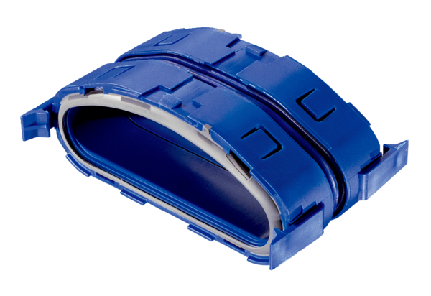Łączniki FFS-VSOpakowanie jednostkowe: 5 szt.Asortyment: K
Numer artykułu: 0055.0882Producent: MAICO

